北醫附醫的驕傲～志工隊酆娟娟及楊秋菊女士分獲兩項殊榮
附醫志工隊酆娟娟女士及楊秋菊女士，去（2010）年底分獲臺北市99年度第14屆優良志工「金鑽獎」、臺北市西區扶輪社「職業成就獎」等殊榮，讓北醫附醫同感榮光。
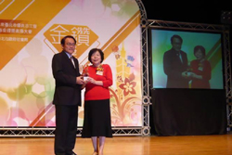
■酆娟娟女士獲臺北市99年度第14屆優良志工「金鑽獎」
酆娟娟女士於1999年加入北醫志工隊，即戮力於志願服務，孜孜不倦，風雨無阻，2001、2003、2004、2009年連續榮獲全勤獎之獎勵，尤其是2010年更獲得北醫附醫志工隊有史以來的雙全勤獎。
酆女士本身是乳癌病友，以其親身經歷協助北醫附醫社工室及乳房外科成立乳癌病友團體，訓練病友志工，定期到病房訪視乳癌新病友，給予精神、心理上的支持與鼓勵，相當獲得病友的肯定。目前該團體已經有會員近百人，對於乳癌病友的疾病適應及身心健康有很大的幫助。【圖：酆娟娟女士（右）從邱文祥副市長手中接下獎牌】
為提升病友的心理能量，成立乳癌病友姐妹會，每兩個月定期舉辦姐妹私密聯誼，由病友志工帶領，藉由非正式聯誼，聯絡情感，及提供病友情緒宣洩的管道，有效促進病友的心理健康。
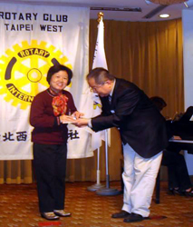
■楊秋菊女士獲臺北市西區扶輪社「職業成就獎」
楊秋菊女士本身為乳癌病友，感恩生病期間受到諸多人士的協助，並有感於病友疾病心理關懷的需要，2002年協助臺北醫學大學附設醫院成立「百合溫馨聯誼會」（乳癌病友團體），推動病房訪視服務，隔年3月加入本院志工隊，每週到院服，截至2010年8月共服務1,070小時，表現優異，2007年獲頒優良志工獎、2008年獲頒幸福奉獻獎之殊榮。
在服務方面，他鼓勵病友志工走入社區，與社工室開辦乳癌病友衛教課程，強化志工的疾病預防保健知識後，組隊定期參與醫院辦理之社區服務，投入宣導活動，呼籲社區民眾自我保健的重要性，不僅獲得社區民眾熱列迴響，也得到醫院的肯定。【圖：楊秋菊女士（左）接受西區扶輪社之頒獎】
其積極樂觀且無私精神，於民國2005年被推選為「中華民國乳癌病友協會」擔任理事一職，現任「百合溫馨聯誼會」會長。在院內主動關懷病人，提供經驗交流；院外連結相關乳癌相關團體，協助社區健檢癌篩活動，在推展乳癌防治工作貢獻良多。（文/北醫附醫）

